## **Escuela Normal de Educación Preescolar** Ciclo Escolar 2020-2021

Licenciatura en Educación Preescolar

Sexto Semestre

**Curso** Artes visuales

**Titular** Silvia Erika Sagahon Solís

**UNIDAD DE APRENDIZAJE ll**

Los elementos básicos del lenguaje plástico y las técnicas y sistemas de representación plástico-visuales.

**Competencias**

* Detecta los procesos de aprendizaje de sus alumnos para favorecer su desarrollo cognitivo y socioemocional.
* Aplica el plan y programas de estudio para alcanzar los propósitos educativos y contribuir al pleno desenvolvimiento de las capacidades de sus alumnos.
* Diseña planeaciones aplicando sus conocimientos curriculares, psicopedagógicos, disciplinares, didácticos y tecnológicos para propiciar espacios de aprendizaje incluyentes que respondan a las necesidades de todos los alumnos en el marco del plan y programas de estudio.
* Emplea la evaluación para intervenir en los diferentes ámbitos y momentos de la tarea educativa para mejorar los aprendizajes de sus alumnos.
* Integra recursos de la investigación educativa para enriquecer su práctica profesional, expresando su interés por el conocimiento, la ciencia y la mejora de la educación.

**TEMA**

Evidencia de unidad ll

**Alumna**Alexa Carrizales Ramírez #1

3 “B”

Saltillo, Coahuila Junio del 2021

**Link al vídeo:**

Carrusel del arte

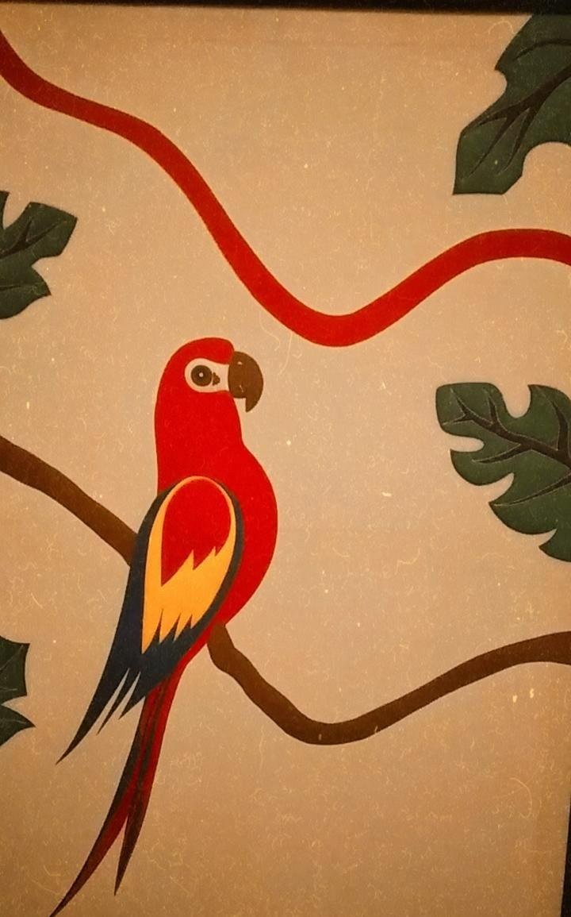[**https://youtu.be/E0FTkF39PXw**](https://youtu.be/E0FTkF39PXw)

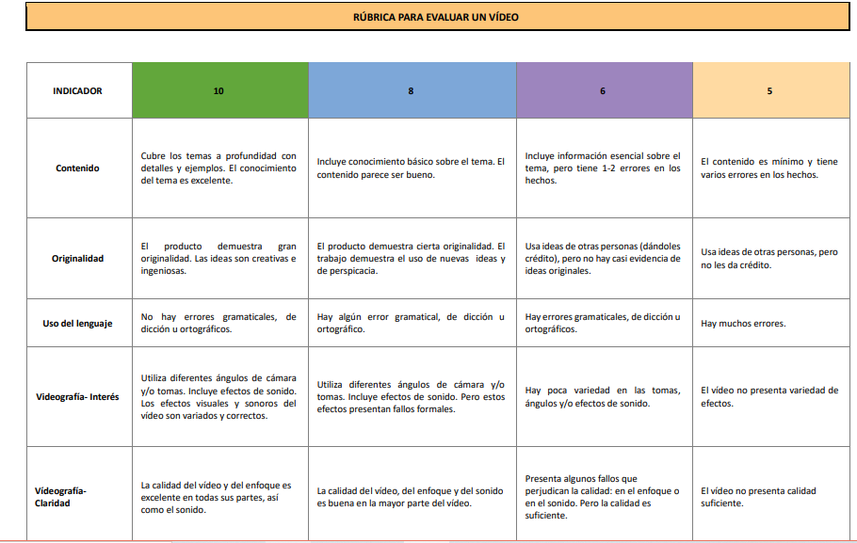**Rúbrica**